
ICS 83.100
CCS Y 28

中 华 人 民 共 和 国 国 家 标 准
GB/T 9641—2025/ISO 1926:2009 代 替GB/ T 9641—1988

硬质泡沫塑料 拉伸性能的测定

Rigid cellular plastics—Determination of tensile properties

(ISO 1926:2009, IDT)

2 0 2 5 - 1 0 - 3 1 发 布
2026-05-01实施

国家市场监督管理总局 国家标准化管理委员会

发 布

GB/T 9641—2025/ISO 1926:2009

前 言

本文件按照GB/T 1.1—2020《标准化工作导则 第1部分：标准化文件的结构和起草规则》的规定 起草。
本文件代替GB/ T 9641—1988《硬质泡沫塑料拉伸性能试验方法》,与 GB/T 9641—1988相比，除 结构调整和编辑性改动外，主要技术变化如下：
——更改了范围(见第1章，1988年版的第1章);
——更改了设备的要求(见第5章，1988年版的第3章);
——删除了试样尺寸的平行度要求(见1988年版的4.1);
—更改了状态调节的条件(见6.2,1988年版的4.4);
——更改了试验过程(常规方法)(见第7章，1988年版的第5章);
——删除了试验结果的表示方式及标准偏差的计算公式(见1988年版的6.4、6.5);
——更改了使用金属板方法(见第9章，1988年版的第7章、附录A);
——增加了精密度(见第10章);
——更改了试验报告的要求(见第11章，1988年版的第8章),
本文件等同采用ISO 1926:2009《硬质泡沫塑料拉伸性能的测定》。
请注意本文件的某些内容可能涉及专利。本文件的发布机构不承担识别专利的责任。
本文件由中国轻工业联合会提出。
本文件由全国塑料制品标准化技术委员会(SAC/TC 48)归口。
本文件起草单位：北京工商大学、万华化学(宁波)容威聚氨酯有限公司、中山市伯士的化工科技有 限公司、轻工业塑料加工应用研究所、江苏江化聚氨酯产品质量检测有限公司。
本文件主要起草人：孙颖、叶俊、古浩贤、沈传熙、杨炳烽、吴雪、陶春生。
本文件及其所代替文件的历次版本发布情况为：
——1988年首次发布为GB/T 9641—1988;
— 本次为第 一 次修订。

硬质泡沫塑料 拉伸性能的测定

1 范 围

本文件描述了一种测定硬质泡沫塑料拉伸性能的试验方法。
本文件主要适用于能承受试样夹具夹持的泡沫塑料，若试样不能承受夹具夹持，则按第9章规定的 金属板加固试样两端的方法试验。
泡孔尺寸和试样尺寸需要满足试验可行。

2 规范性引用文件

下列文件中的内容通过文中的规范性引用而构成本文件必不可少的条款。其中，注日期的引用文 件，仅该日期对应的版本适用于本文件；不注日期的引用文件，其最新版本(包括所有的修改单)适用于 本文件。
ISO 291 塑料 试样状态调节和试验的标准环境(Plastics—Standard atmospheres for conditioning and testing)
注 ：GB/T 2918—2018 塑料试样状态调节和试验的标准环境(ISO 291:2008,MOD)
ISO 5725-2 测量方法与结果的准确度(正确度与精密度)第2部分：确定标准测量方法重复性 与再现性的基本方法[ Aceuracy(trueness and precision)of measurement methods and results—Part 2:Basic method for the determination of repeatability and reproducibility of a standard measurement method]
注 ：GB/T 6379.2—2004 测量方法与结果的准确度(正确度与精密度)第2部分：确定标准测量方法重复性与再 现性的基本方法( ISO 5725-2:1994,IDT)

3 术语和定义

本文件没有需要界定的术语和定义。

4 原 理

用适合的试验机，对一定形状的试样施加拉伸力，得到相应的应力-应变曲线。

5 设备

试验机应符合以下条件。
a) 试验机需具备恰当夹持试样的夹具。夹具符合如下条件：
1)夹具能夹紧试样以避免滑脱；
2)夹具对试样施加的夹持力不对试样端部任何部分造成撕裂、变形或破裂，如夹具不能满足 需 求 ，可使用第9章所述的金属板法夹具，
b) 移动夹具端能以(5±1)mm/min 的速度沿平行于试样纵轴方向匀速远离固定夹具端，期间保

GB/T 9641—2025/ISO 1926:2009

持试样正确夹持。
c) 能测定并记录施加在试样上的力，其最大允许误差为1%。
d) 如使用引伸计，引伸计在试样表面施加最小的力，并能以0.1mm 精度读出试样标距的增量。 定义引伸计标距的2个平行面的平行度偏差不超过1%.

6 试 样

6.1 尺 寸
试样应具有图1所示的形状和尺寸。
单位为毫米
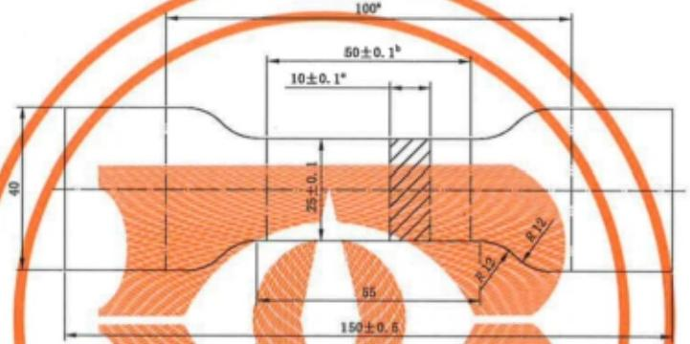
标引符号说明：
‘ 夹具间 距 ；
标距长度 ；
· 厚 度。
图 1 试样形状和尺寸

6.2 试样的制备和状态调节
制备试样时去掉模塑表皮，必要时用锯或机加工方法按规定尺寸制样，但不改变材料结构。
如需要，标明各向异性材料的方向。
试样应按照ISO 291的要求进行状态调节。为准确测量，试样应在下列任意条件下至少状态调节6 h: ——(23±2)℃,相对湿度(50±10)%;
——(23±5)℃,相对湿度(50±0)%;
——(27±5)℃,相对湿度(65±)%。

6.3 试样数量
试验时，至少应取5个试样；应废弃断裂在标距外的试样，增加试样数量使结果不少于5个。
如获得5个有效数据的试样超过7个，使用第9章的试验方法。

7 试验过程(常规方法)

在满足6.2环境条件的室内进行试验。

将试样放置在夹具间，如有需要按第9章进行试验， 将初始标距标记在试样上。 移动夹具，使负荷均匀地施加在试样上，夹具移动速度应为(5±1)mm/min,
若不使用引伸计，在适当时间间隔记录力值和相应的伸长。
得到应力-应变曲线.

8 结果的计算和表示

8.1 伸长率

伸长率e 表示初始标距的百分数，由公式(1)给出：


…………

……………

(1)

式中 ：
△L。——试样在给定力作用下对应的标距增加量，通过测量标距的变化得到，单位为毫米(mm);
L。——试样的初始标距，单位为毫米( mm)。
用应力应变曲线所测出的相应伸长值计算：
一—最大应力时的伸长率c a
—破坏时的伸长率e,
8.2 拉伸强度
适用时，最大拉伸应力。…由公式(2)给出，单位为千帕(kPa)。
 …………………………(2)
式中：
F — 试验过程中对试样施加的最大力，单位为牛( N);
b 一 试样窄平行部分的初始宽度，单位为毫米(mm);
h 试样窄平行部分的初始厚度，单位为毫米( mm)。
8.3 断裂应力
断裂拉伸应力a, 由公式(3)给出，单位为千帕(kPa)。
 …………………………(3)
式中：
F,— 试样破坏时施加的力值，单位为牛( N).

9 使用金属板方法

9.1 常规要求
金属板法试样与常规方法试样不同，金属板法试样的端部黏在加固金属板上，
因此，试验按第5章～第8章要求进行，并执行9.2～9.3规定。

9.2 设备

9.2.1 试 验 机
试验机应满足下列条件：

a ) 试样为图2所规定的形状和尺寸，试 样 能 由 2 个 夹 具 固 定 ，其 中 每 个 夹 具 各 包 含 2 个 直 径 30 mm、垂直于试样表面的圆柱，一 个夹具固定不动，另一 个可移动，4个圆柱均匀地传递 力值 ；
b) 见 第 5 章 的b);
c) 见 第 5 章 的c);
d) 见第5章的d).
9.2.2 金 属 板
金属板的形状和尺寸见图2。每个试样需使用4块板(铝合金或阳极氧化铝板可满足需求)。
9.2.3 粘合剂
粘合剂用于将金属板粘接到试样上。粘合剂层的剪切强度应大于被测泡沫塑料的剪切强度，以此 来避免金属板上试样的滑动。应进行预试验以验证试样断裂伸长率的测定过程中粘合剂层的断裂伸长 率可忽略不计。此外，粘合剂层不应明显改变泡沫材料的特性，本试验方法推荐使用环氧树脂基粘 合剂。

9.3 试 样
9.3.1 尺寸
试样应具有图2所示的形状和尺寸，

9.3.2 制备和状态调节
如图2所示，将 4 块金属板完全覆盖，粘接到试样端部以加固试样。
在粘接和固化放置的时间内，将金属板面对面固定到位，
按6.2调节试样的状态。
9.3.3 试样数量
按6.3确定试样数量。

单位为毫米
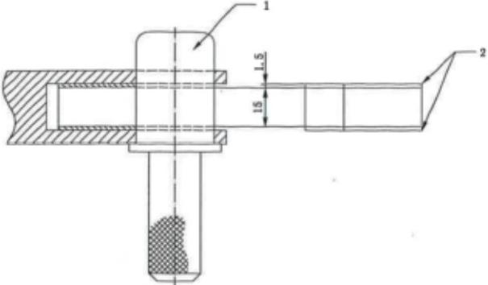

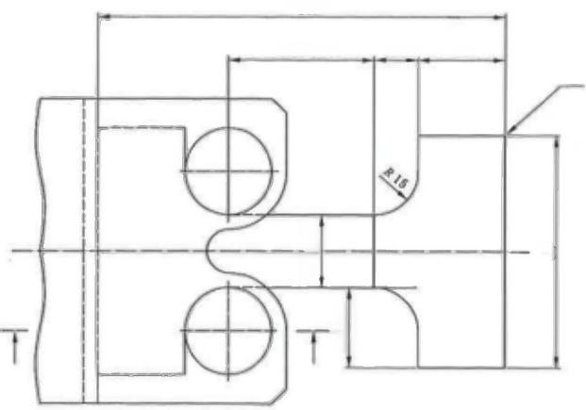
140
50±0.5 15
30

25 ±a.5
品

27.5

标引序号说明：
1——可取出的部件；
2 — 金 属 板 。
' 标 距 ，
图 2 金属板加固的试样

9.4 试验过程
由于使用了金属板，试样的断裂伸长率可通过机械夹具间距的变化来测得。

9.5 结果的计算和表示
按第8章计算和表示伸长率、拉伸强度、断裂应力的结果。

10 精密度

1993年由10个实验室开展了实验室间比对。测试了4种不同拉伸特性的产品，其中3种用来进

GB/T 9641—2025/ISO 1926:2009

行再现性的统计测量(每种产品2个试验结果),另一种产品用来进行重复性的统计测量(5个试验 结果)。
按照ISO 5725-2分析得到试验结果，见表1.
表 1 实验室间比对试验的结果

95%再现性限 | 95%重复性限
约 1 0 % | 约3%

11 试验报告

试验报告应包括以下内容；
a ) 本文件编号；
b) 测试材料的材质；
c) 状态调节的条件；
d) 采用的试样类型(如果采用第9章规定的金属板试样，要明确注明：“采用金属板法”);
e) 试样的数量；
f) 适用时，拉伸力的方向与各向异性试样方向的关系；
g) 通过第8章规定的公式计算出单个试验结果及平均值；
h) 应力-应变曲线；
i) 与规定试验方法的偏离；
j) 试验日期。

GB/T 9641-2025/ISO 1926:2006

中 华 人 民 共 和 国
国 家 标 准
硬质泡沫塑料拉伸性能的测定
GB/T 9641—2025/ISO 1926:2009

中 国 标 准 出 版 社 出 版 发 行
北京市朝阳区和平里西街甲2号(100029)
网址www. spc.net,en
总编室：(010)68533533 发行中心：(010)51780238
读者服务部：(010)68523946
中国标准出版社秦皇岛印刷厂印刷
各地新华书店经销
开本880×12301/16 印张0 .75 字 数 1 5 千 字
2025年10月第1版2025年10月第1次印刷

书号：155066 ·1-82615 定 价 2 9 . 0 0 元

如有印装差错 由本社发行中心调换
版权专有 侵权必究
举报电话：(010)68510107
GB/T 9641-2025

